Муниципальное автономное образовательное учреждение
дополнительного образования
Центр развития творчества детей и юношества
Каменского района

Исследовательская работа

ВЫЖИГАНИЕ ПО ДЕРЕВУ И ТКАНИ

Автор: Жукова Мария, 07.05.2009г.р.
объединение «Сувенир»

Руководитель: Сувернева Елена Ивановна,
педагог дополнительного образования

Каменка,
2022 г.

Содержание
стр.

1. Введение. Мотивация. Методика исследований | 3
2. Глава 1. Выжигание по дереву и ткани
1.1 Исторические сведения о технике выжигания | 4
1.2 Подготовка материала  1.3. Инструменты  1.4. Способ выжигания | 6  6
3. Глава 2. Исследование выжигания  2.1. Современные мастера, занимающиеся выжиганием  2.2 Практическая работа. Изготовление изделий: декоративные доски, салфетки из ткани | 9  8
2.3 Выявление особенностей работы. Сравнение техник выжигания по дереву и ткани. | 13
4. Заключение | 15
5. Интернет-источники | 15
6. Приложения. | 17

Введение

Объект исследования: Прибор для выжигания (пирограф).
Предмет исследования: Техника выжигания по дереву и ткани.
Цель: изучение и освоение технологии выжигания по дереву и ткани.
Задачи:
- собрать сведения о выжигательных приборах, технологии выжигания по дереву и ткани;
- расширить знания о материалах для выжигания;
- разработать предмет украшения интерьера;
- закрепить знания и умения по работе с выжигателем;
- воспитывать любовь к народному творчеству.
Гипотеза: трудно ли освоить пирограф, найдут применение предметы интерьера, выполненные в технике выжигания?
Актуальность заключается в создании эксклюзивных вещей ручной работы, которыми можно украсить интерьер и подарить.
Новизна состоит в том, что в ходе выполнения работы воплощаются собственные идеи, а не только работают по готовому шаблону.
Выжиганием по дереву занимаются многие мастера и объединения учащихся дополнительного образования, это интересная увлекательная работа, дающая возможность воплотить творческие идеи. Гильоширование встречается в наше время редко, но техника привлекает своей необычностью. При помощи этой техники можно создать удивительные и оригинальные вещи для декора дома и украсить одежду.
Методы исследования
- изучение Интернет-источников;
- наблюдение;
- сравнение,
- эксперимент.
Теоретическая и практическая значимость
Выжигание по дереву и ткани увлекает в мир творчества. В ходе самостоятельной работы мы выясним, какие приборы, приспособления и материалы используются для выжигания. На практике освоим технологию изготовления изделий в технике выжигания.
Результатом работы станут сделанные своими руками по различным технологиям современные украшения интерьера.
Материалы: ткани синтетические, ленты атласные, доски из фанеры или дерева.
Наглядные пособия и оборудование:
- прибор для выжигания;
- ножницы;
- копировальная бумага;
- картон;
- стекло;
- картонные шаблоны цветов, листьев.

Глава 1. Выжигание по дереву и ткани

  - Исторические сведения о технике выжигания

Выжигание, пирография в переводе с древнегреческого — это рисование огнём. Очень красивый и занимательный вид творческого рукоделия.
Выжиганием по дереву люди стали заниматься очень давно. Первые изделия, декорированные выжженным узором, были найдены в Перу в 700г. до н.э. Особенно славились искусством обработки дерева русские мастера. В такой богатой лесами стране, как Россия, декоративное украшение деревянных изделий было известно ещё в 9 - 10 веках. Сначала выжигали с помощью огня, потом стали применять раскалённые гвозди, металлические стержни, которые затачивали под определённым углом.
Начиная с 17 века в Сергиевом Посаде выделилось производство деревянной игрушки, получившей название «Троицкой». А к концу 19 века началось массовое изготовление матрёшек, украшенных выжиганием.
В начале прошлого века мастера выжженными узорами украшали предметы быта, сделанные из дерева, – ложки, подсвечники и т. п., позднее стала популярна декорированная выжиганием мебель. Орнаменты для пирографии использовались традиционные, те же, какими украшалась серебряная утварь или расшивалась одежда тех времен.
Фото 1 Фото 2
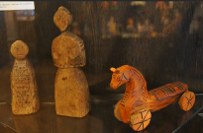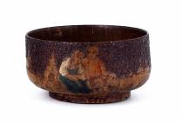
В конце 19 века, в начале 20 в. выжигание стало популярным среди населения.
В это же время изобрели аппарат для выжигания, который состоял из стеклянной посуды, закрытой крышкой с двумя отверстиями, с выходящими резиновыми трубками.
В середине 20 века появился электрический прибор для выжигания, и это искусство стало доступно и детям. Кроме того, учёными новосибирского Академгородка был придуман ещё один, дополнительный инструмент для выжигания. В этой технике, она называется «новосибирская тоновая пирография», вместо раскалённой иглы используется специальный прибор, представляющий собой духовую горелку, которая позволяет выжигать огнём, как кистью.
Выжигание осуществляется не только по древесине, а вообще по любому материалу, изменяющему внешний вид под воздействием температуры — ткани, кожи, бумаге, картону и др.

Фото 4 Фото 3
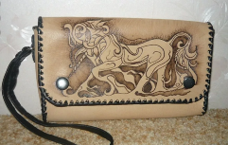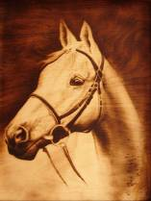

В 80-е годы в г. Рыбинске впервые был разработан новый оригинальный метод обработки тканей – гильоширование. Автором его является Зинаида Петровна Котенкова. В 1990 году З.П. Котенкова получила авторское свидетельство на свое изобретение.
Гильоширование – применительно к обработке ткани, используется как название способа обработки синтетических тканей, основанного на сварном соединении деталей. В его основе лежит свойство синтетических тканей плавиться при определенной температуре, что позволяет вырезать сквозные узоры и соединять отдельные детали раскаленной иглой.
Возможности гильоширования очень широки. С помощью горячей иглы можно быстро изготовлять разнообразные красивые изящные изделия; имитировать многие виды традиционного декоративно-прикладного искусства (вышивка, кружево, аппликация и т.д.);
Освоив гильоширование можно изготовить различные дополнения к одежде: воротники, жабо, жилеты, платья и блузки могут быть украшены «вышивкой». Аксессуары - декоративные платочки, броши, серьги, искусственные цветы. Гильошированием можно воспользоваться при создании подарков и сувениров: косметичек, обложек и закладок, картин, панно. Дом можно украсить шторами, абажурами, салфетками.

Фото 5 Фото 6
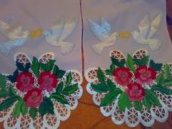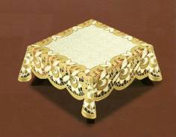
1.2 Подготовка материала
Основным материалом для выжигания по дереву является дерево во всех видах его переработки: доски, бруски, фанера. Доски и бруски лучше выбирать хорошо просушенные, выпиленные из центральной части ствола, поскольку такой материал меньше коробится. Немаловажное значение имеют такие природные свойства древесины, как текстура, цвет и блеск. Для художественного выжигания больше подходят породы лиственных не имеющих ярко выраженных годичных колец и не дающих ясной текстуры. К таким породам относятся липа, осина, клен, тополь, ольха, береза. Еще можно использовать листовую фанеру подходящих сортов.
Лучше всего если материал заготовки имеет светлую древесину без блеска. Поверхность выбранного вами материала необходимо тщательно подготовить: отшлифовать сначала среднезернистой шлифовальной бумагой, а потом мелкозернистой. При шлифовке фанеры или доски необходимо отшлифовать и торцовые стороны.
Гильоширование можно выполнять на синтетических тканях, чтобы под воздействием выжигателя материал плавился, а не горел. Перед работой обязательно следует проверить реакцию ткани на инструмент. Кроме подкладочных тканей, отлично подходят для гильоширования синтетические ткани, такие как атлас, капрон, нейлон, плащевые ткани, кримплен, ткани с люрексом, искусственный шелк, тонкий и плотный трикотаж, бархат, панбархат и т. д. Эти ткани под действием горячей иглы не горят, а плавятся и становятся клейкими.
Также будет удобнее работать, если материал просвечивает и не имеет плотной текстуры.
Материалы для выжигания. В хозяйственных магазинах продаются разделочные доски, деревянная посуда, в строительных магазинах, фанера, доска. Древесные спилы можно приобрести на пилорамах. Материалы для гильоширования можно найти дома или в Магазинах «Ткани».

1.3 Инструменты и приспособления
Виды приборов - выжигателей
Приборов существует множество. В магазинах продаются несколько видов выжигателей:
Возжигатель с регулятором температуры и мягким пером
Подойдет большинству рукодельниц. С таким инструментом диапазон работ возрастает в несколько раз. Теперь можно работать с разными материалами. У пирографа есть положительные и отрицательные стороны. Положительные: долговечность, имеет регулятор температуры, быстро нагревается. Отрицательные: при неравномерном нажиме быстро ломаются перья, но их легко заменить.
Фото 7
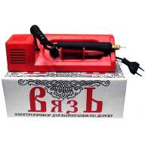
Возжигатель со сменными насадками и твердым пером
Различные насадки помогают создавать линии разной толщины и узоры. Если насадка пришла в непригодное состояние ее можно отдельно заказать в интернете, тогда не придется заново покупать весь набор.

Фото 8
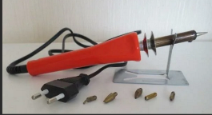
Пирограф с твердым пером прост в использовании, им с помощью насадок можно получить разные узоры, но он медленно нагревается и быстро перегревается, часто выходит из строя. Хуже подходят для тонкой и длительной работы.
Изучив возможности приборов, для работы мы решили купить универсальный прибор с мягким пером для выжигания «Узор» с двумя насадками, который подходит для выжигания по дереву и ткани.
Фото 9
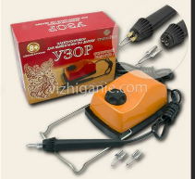
Дополнительные материалы для выжигания по дереву:
- готовые заготовки из древесины;
- эскизы с изображениями;
- наждачная бумага;
- копировальная бумага;
- лак по дереву;
- палитра с красками;
- ластик и карандаши;
- набор кистей и ветошь.
Для гильоширования понадобятся дополнительные приспособления:
- распечатанный узор или картонные шаблоны листьев, цветов;
- настольная лампа;
- стекло.

1.4 Способы выжигания
Различают несколько видов выжигания в зависимости от того, каким образом, в какой манере рисунок, орнамент или узор наносится на поверхность древесины.
Наиболее распространенным и простым является выжигание по контурам, когда линиями выжигаются только контуры предметов.
Фото 10
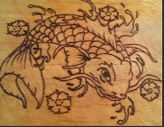
Часто применяется силуэтное выжигание, при котором силуэты людей, животных, растений, геометрических фигур, букв или фон, на котором силуэты показаны, выжигаются сплошь.
Фото 11
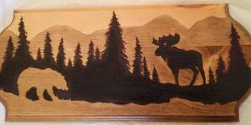
Наибольшая живописность достигается при выжигании с передачей оттенков светотени. Это наиболее трудный вид выжигания, требующий умения хорошо рисовать и большого опыта по выжиганию.
Фото12
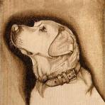

Глава 2. Исследование. Выжигание

2.1. Современные мастера, занимающиеся выжиганием
Изучив информацию о выжигании в Интернете, мы узнали, что существует много мастеров, которые занимаются выжиганием профессионально. Их работы — это настоящие произведения искусства. У каждого мастера есть свои предпочтения.
Евгений Власов- мастер пирографии или художественного выжигания из Карелии предпочитает карельские пейзажи. https://www.youtube.com/watch?v=7Z5x3XlwuOo

Виктор Костенко специализируется на предметах быта, украшениях, посуде. портретах. Виртуальная картинная галерея 3D. Пирография В. Костенко https://vk.com/video/playlist/-1831659_7?section=playlist_7&z=video-120795432_456239199%2Fclub1831659%2Fpl_-1831659_7

Фото13 Фото14
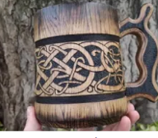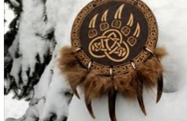

Юрий Быстрых - мастер пирографии и резьбы по дереву. Предпочитает декорировать настольные игры нарды.
https://vk.com/id633305832?z=photo633305832_457239417%2Fwall633305832_116

Фото15. Нарды
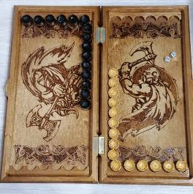

Фото16
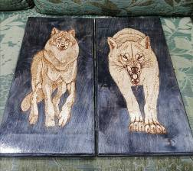

Николай Гладенко - мастер очень редкой техники выжигания «Выжигания ОГНЕННОЙ КИСТЬЮ».
https://vk.com/n.gladenko?z=photo87121540_457252875%2Falbum87121540_00%2Frev

Фото17 Фото 18
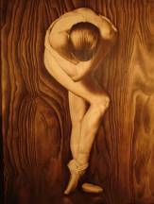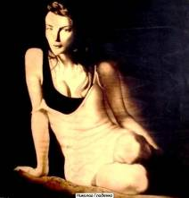

2.2 Практическая работа. Изготовление изделий; декоративные доски, салфетки из ткани

В этот этап вошел весь технологический процесс практического выполнения работы и занял большую часть времени, отведенного на исследование. Правила по технике безопасности в приложении.
Для этого взяла готовые разделочные доски, в интернете нашла подходящую картинку, распечатала ее, с помощью копировальной бумаги перевела на доску, начала выжигать, передавая фактуру изображения, используя различные штрихи, заливку, градиент, тона.

Фото 19. Картинка из интернета Фото 20. Моя работа

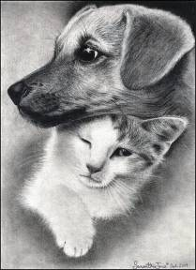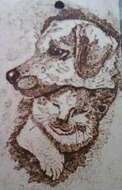

Фото 21 Фото 22
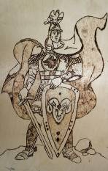
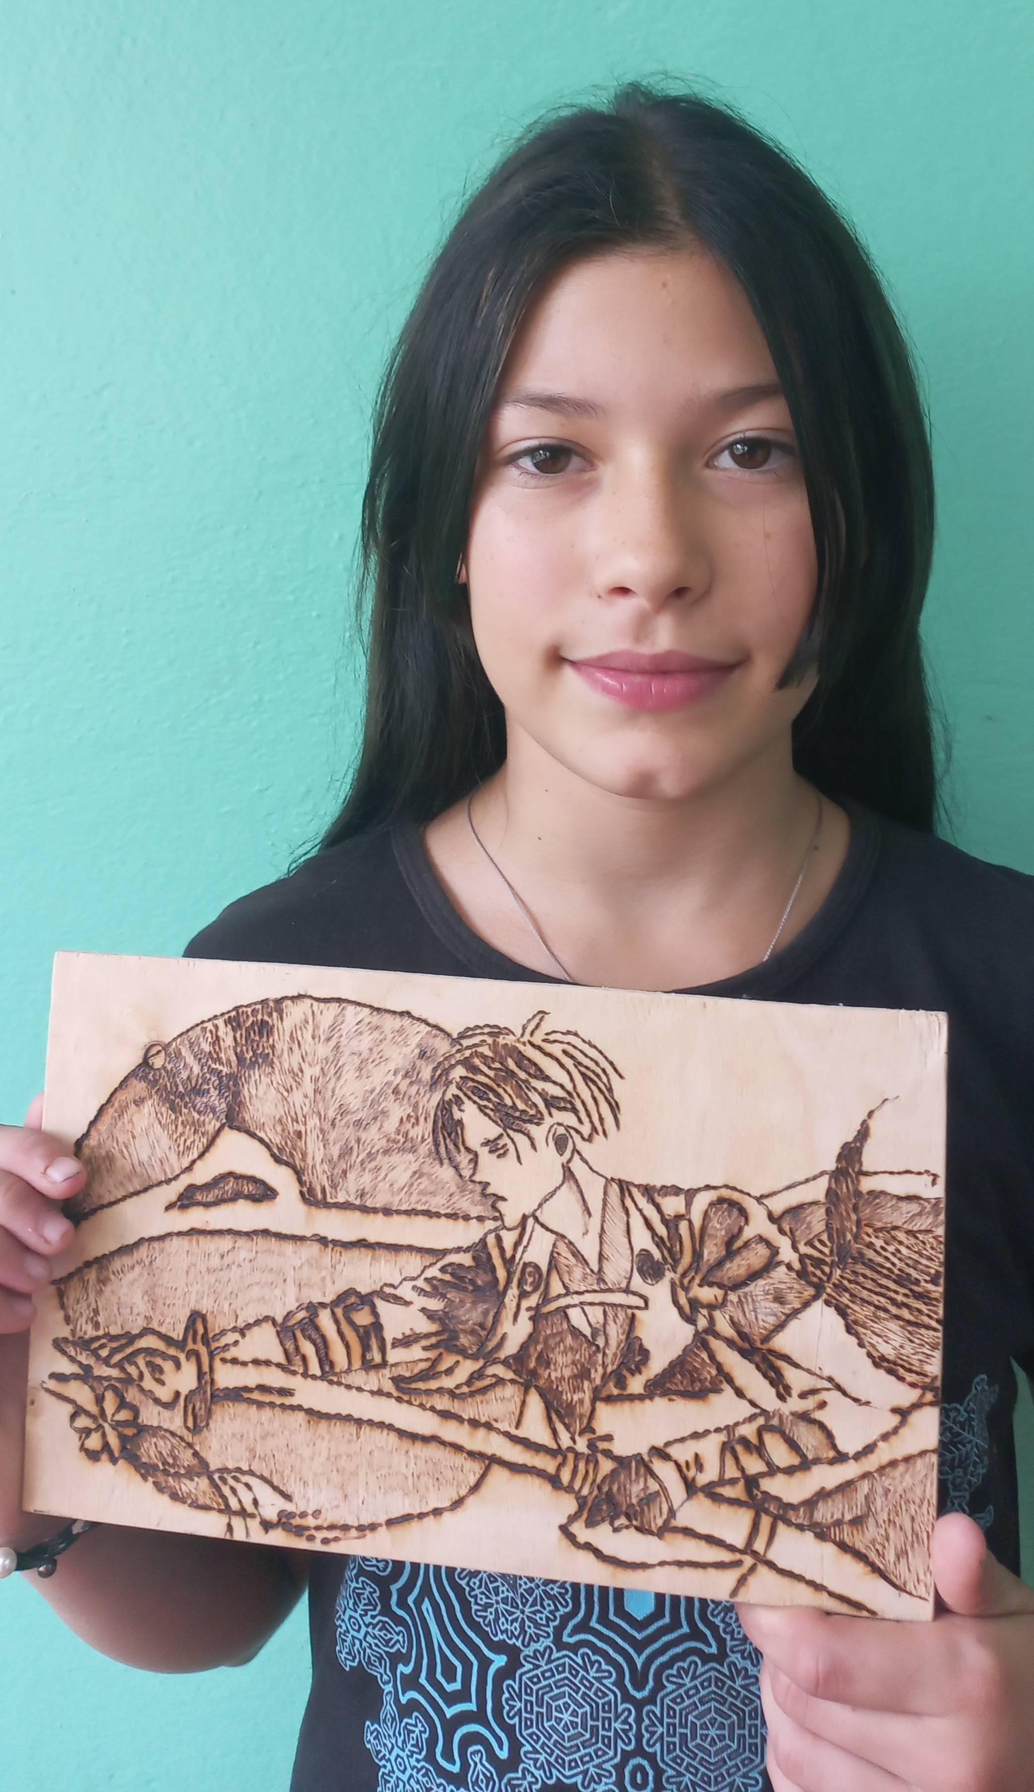

На изготовление каждого изделия ушло от одной до трех недель. Готовые изделия покрыла лаком.
Чтобы сделать салфетки из ткани нам пришлось постараться, потому что, нарисовав эскизы и изготовив шаблоны, мы долго и тщательно подбирали ткани по цвету и фактуре. Мы остановились на подкладочных тканях, они яркие, легко режутся иглой выжигателя. Еще взяли сетку для двойной основы и атласные ленты для оформления и цветов.

Для изготовления салфеток мы изучили два способа выполнения:
1 способ - ткань кладут на стекло, при этом трафарет размещается под ним. Лампа располагается снизу, таким образом подсвечивается контур трафарета на ткань. Такой способ подходит для создания ажурных узоров.
2 способ более удобен, если надо вырезать много одинаковых деталей. Тогда трафарет кладут на ткань и выжигают по контуру.
Я воспользовалась вторым способом.
Шаблоны цветов, листиков, птиц, узоров. Их я скачала из интернета, приклеила на картон. Вырезала по шаблонам элементы салфетки.

Фото 23
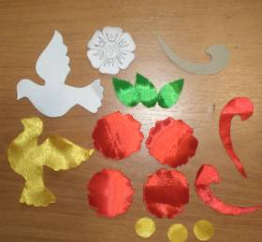
Из газеты вырезала шаблон салфетки. По шаблону выполнила основу салфетки. По краям сделала рамочку из лент.

Фото 24
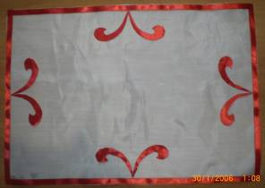
Затем располагала узор на основе и легкими стежками припаивала элементы узора к основе.

Фото 25
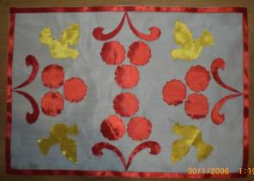

Затем в салфетке прорезала декоративные отверстия, которые украсили и оживили изделие.

Фото 26. Салфетка «Праздник»
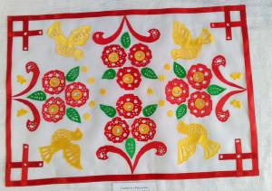

Фото 27. Салфетка «Осенние напевы»
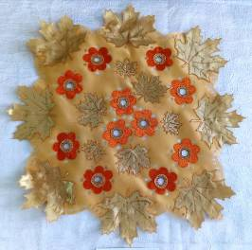

Фото 28. Салфетка «Лето»
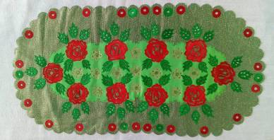
Салфетки можно сделать однослойные и многослойные
Например: Салфетка «Лето» и «Нежности» имеют два слоя ткани.
Салфетка «Осенние напевы» - один.

2.3 Сравнение техник выжигания по дереву и ткани. Выявление особенностей работы

В процессе работы мною были изучены и использованы на практике технологии выжигания по дереву и ткани. Стало понятно, что каждая технология имеет свои особенности и секреты.

Выжигание по дереву | Гильоширование
приобрести все инструменты | приобрести все инструменты
найти доску для выжигания | подобрать ткани для изделия
выбрать картинку | выбрать узор
перевести с помощью кальки рисунок | сделать шаблоны
- | подобрать цвет орнамента
- | проверить реакцию материала на инструмент.
- | вырезать по шаблонам детали изделия
- | расположить детали на основе
начать процесс выжигания контура | припаять детали иглой к основе
с помощью линий, света, тени передать объем изображения | с помощью прорези ткани в нужных местах создать объем изображения
покрыть работу воском или лаком | -

Из таблицы видно, что процесс выжигания по дереву требует знания и технические навыки в области изобразительной грамоты: перспектива, линия, тон, штрих, тушевка.
Гильоширование требует более продуманного плана действий и знаний в области дизайна, цветового круга, силуэта, линии, художественной резьбы.

Выводы:
Выжигание по дереву крайне интересное дело, его можно рекомендовать детям от 6 лет.
Имеет много положительных моментов:
- ребенок всегда занят делом;
- творческий процесс приносит удовлетворение;
- занятия выжигания по дереву вырабатывают усидчивость, аккуратность, внимание и даже сноровку;
- всегда можно своими руками сделать подарок родителям, бабушке, дедушке, другу, учителю. В таком подарке будет вложена частичка детской души, что придает ему еще большую ценность.

Работы принимали участие в районных и областных выставках.

«Красота божьего мира» на Кирилло-Мефодиевских чтениях - грамота за участие

«Мастер-град юных»; районный грамота 1-2 место;

«Мастер-град юных» областной этап – диплом 3 место;

«Кикинский форум «Одаренные дети» - грамота за 3 место.
Также принимали участие в интернет-конкурсах «Звезды нового века» - диплом победителя и лауреата, «Горизонты педагогики» - диплом за 1 место.

Заключение
Технические умения и навыки необходимы всегда и во все времена. Заглянув в прошлое, я узнала, как раньше занимались таким делом, как выжигание по дереву, сколько с помощью умельцев было сделано интересных завитков, которые украшали мебель, ставни домов, домашнюю утварь, предметы быта. Но сейчас все меньше и меньше уделяют внимание данному виду деятельности, как выжигание по дереву. Я считаю, что в наше время актуально возродить данную направленность, т.к. появился интерес взрослых и детей. Было доказано, что технические навыки и умения развивают фантазию, мышление, творческие способности, внимание. Помимо всего этого в процессе приобретаются и усовершенствуются знания в области изобразительной грамоты, дизайна, силуэта, материаловедения. Мне кажется, что художественное выжигание по дереву, это очень увлекательное занятие. Свои умения и знания в своем увлечении я хотела бы разнообразить и развивать в дальнейшем. Таким образом, выдвинутая мною гипотеза подтверждена.

Интернет-источники

1. «ПИРОГРАФИЯ или искусство выжигания по дереву», Сью Уолтерс, 2004 год
2. ВЫЖИГАНИЕ ПО ДЕРЕВУ - Информационный портал для любителей пирографии- http://pyrography- fireart. ru
3. https://studbooks.net/2525382/tovarovedenie/podgotovka_materiala_vyzhiganiyu 4.https://handsmake.ru/giloshirovanie-master-klass.html

5.http://itd2.mycdn.me/image?id=866221026207&t=20&plc=WEB&tkn=*lN8GHwIukXQRC0Xro-wUi5ix9XA

6.https://avatars.mds.yandex.net/get-marketpic/477791/market_7OORK9OWYBnrXHfPfugMhA/orig

7. http://obuchonok.ru/node/2098

8. https://belibra.ru/Buki/Vyzhiganiye-po-dyeryevu-Tyekhniki-priyemy-izdyeliya.html
9. Фото 1
https://yandex.ru/images/search?rpt=imageview&lr=11099&url=https%3A%2F%2Favatars.mds.yandex.net%2Fget-images-cbir%2F1378446%2FM-mGStd8o1MoaICgOkxzDw1208%2Forig&cbir_id=1378446%2FM-mGStd8o1MoaICgOkxzDw1208

10. Фото 2 https://yandex.ru/images/search?text=%20солонки%20сергиев%20посад&lr=11099&pos=0&img_url=http%3A%2F%2Fstorage04.litfund.ru%2Fimages%2Flots%2F310%2Fcache%2F310-038-D5147-4-Y3037850_m_700x700.jpg&rpt=simage

11. Фото 3
https://yandex.ru/images/search?text=выжигание%20по%20коже%20своими%20руками&pos=16&img_url=http%3A%2F%2Fpodarokmos.ru%2Fwp-content%2Fuploads%2F3%2F5%2Fe%2F35e16a014f5ed7cdd3c38d9ca5a2d6d3.jpeg&rpt=simage&lr=11099

12.Фото 4
https://yandex.ru/images/search?text=выжигание%20по%20картону&p=1&pos=51&rpt=simage&img_url=http%3A%2F%2Fsun9-39.userapi.com%2Fc638629%2Fv638629618%2Fefa3%2Fbrdi_nHwnJA.jpg&lr=11099

13.Фото 5 https://yandex.ru/images/search?text=абажур%20в%20технике%20гильоширования&p=13&pos=397&rpt=simage&img_url=http%3A%2F%2Fcs.hm-master.ru%2Fwork_images%2F86b9d0dba1706e5e756f9645c65f7baf.jpg&lr=11099

14.Фото 6
https://yandex.ru/images/search?text=абажур%20в%20технике%20гильоширования&p=14&pos=420&rpt=simage&img_url=http%3A%2F%2Fgiokids.ru%2Fwp-content%2Fuploads%2F6%2F6%2F3%2F663235adfbae88385804e9c49fd94eba.jpeg&lr=11099
15 Фото 7
https://yandex.ru/images/search?text=выжигатель%20по%20дереву&pos=4&img_url=http%3A%2F%2Ffodar.ru%2Fupload%2Fiblock%2F714%2F714157c429a2033b5420cadbee5fa483.jpg&rpt=simage&lr=11099

16.Фото 8 https://yandex.ru/images/search?text=выжигатель%20по%20дереву%20с%202%20насадками&p=1&pos=31&rpt=simage&img_url=http%3A%2F%2Ffanera-kmv.ru%2Fwp-content%2Fuploads%2Fvigiganie-43.jpg&lr=11099

17.Фото 9 https://yandex.ru/images/search?text=выжигатель%20по%20дереву%20с%202%20насадками%20&pos=26&img_url=http%3A%2F%2Fvizhiganie.com%2Fthumb%2F2%2Fqc9FxWGVQAj7aRxWYUyH1A%2Fr%2Fd%2Fpribor_dlya_vyzhiganiya_uzor_s_funktsiyey_giloshirovyaniya_11.jpg&rpt=simage&lr=11099

18. Фото 10
https://yandex.ru/images/search?text=контурное%20выжигание%20по%20дереву&p=4&pos=128&rpt=simage&img_url=http%3A%2F%2Fpodarokmos.ru%2Fwpcontent%2Fuploads%2Fb%2Fa%2F0%2Fba0ac3973bfbb8ba2ed0f79684858fd5.png&lr=11099

19. Фото11
https://yandex.ru/images/search?text=силуэтное%20выжигание%20по%20дереву&pos=0&img_url=http%3A%2F%2Fdrevologia.ru%2Fwp-content%2Fuploads%2F2019%2F10%2F%25D0%25BE%25D0%25BE%25D0%25BE-1.jpeg&rpt=simage&lr=11099

20.Фото12 https://yandex.ru/images/search?text=выжигание%20по%20дереву&pos=17&img_url=http%3A%2F%2Faxstor.ru%2Fimage%2Fcatalog%2Fproduct%2F1%2F0hj48arw8f8.jpg&rpt=simage&lr=11099

21. Фото 15 https://vk.com/id633305832
22. Фото 16 https://vk.com/id633305832
23.Фото17https://vk.com/n.gladenko?z=photo87121540_457252984%2Falbum87121540_00%2Frev
24. Фото 18 https://vk.com/n.gladenko?z=photo87121540_457252984%2Falbum87121540_00%2Frev

Приложения

Правила работы с выжигателем, техника безопасности
Основные положения:
- Нельзя работать с выжигателем больше 2-х часов без перерыва. Необходимо иногда отключать инструмент и давать ему отдохнуть.
- Провод должен быть прямым, без оголённых проводов и закрученных перегибов.
- Не подносить выжигатель близко к рукам.
- Работать в светло время суток или с ярким освещением.
- Не оставлять инструмент включенным без присмотра.

Правила выжигания по дереву
Гравировка изображений по нанесенным контурам – задача простая. После короткой подготовки создавать на подготовленной дощечке простые узоры сумеет даже школьник. Перечислим важнейшие основы выжигания по дереву:
- Прибор при нагревании или во время отдыха кладут на подставку.
- Гравировку начинают после разогрева пера до темно-красной окраски.
- Ручку выжигателя удерживают в руках, как карандаш.
- Рекомендуется каждые 10-15 мин. выключать устройство для остывания.
- Тонкие линии получаются при медленном движении пера.
- Для образования толстых линий инструмент ведут медленнее.
- В приборах с регулировкой накала можно менять температуру, влияя на интенсивность окраски линий.
- Запрещается сильно давить на перо.
- Не рекомендуется при нанесении сплошных однородных линий изменять скорость движения насадки.
- При желании затенить участок изображения, следует вначале обводить контуры, а затем выжигать широкой стороной пера середину.
- При удерживании пера на одном месте область рисунка выжигается глубже.
- При глубоком выжигании контуры обводят двойными линиями, а затем ножевидными штифтами «срезают» дерево, придавая ему требуемую фактуру. Оставшаяся кайма подрезается при окончании работы.

